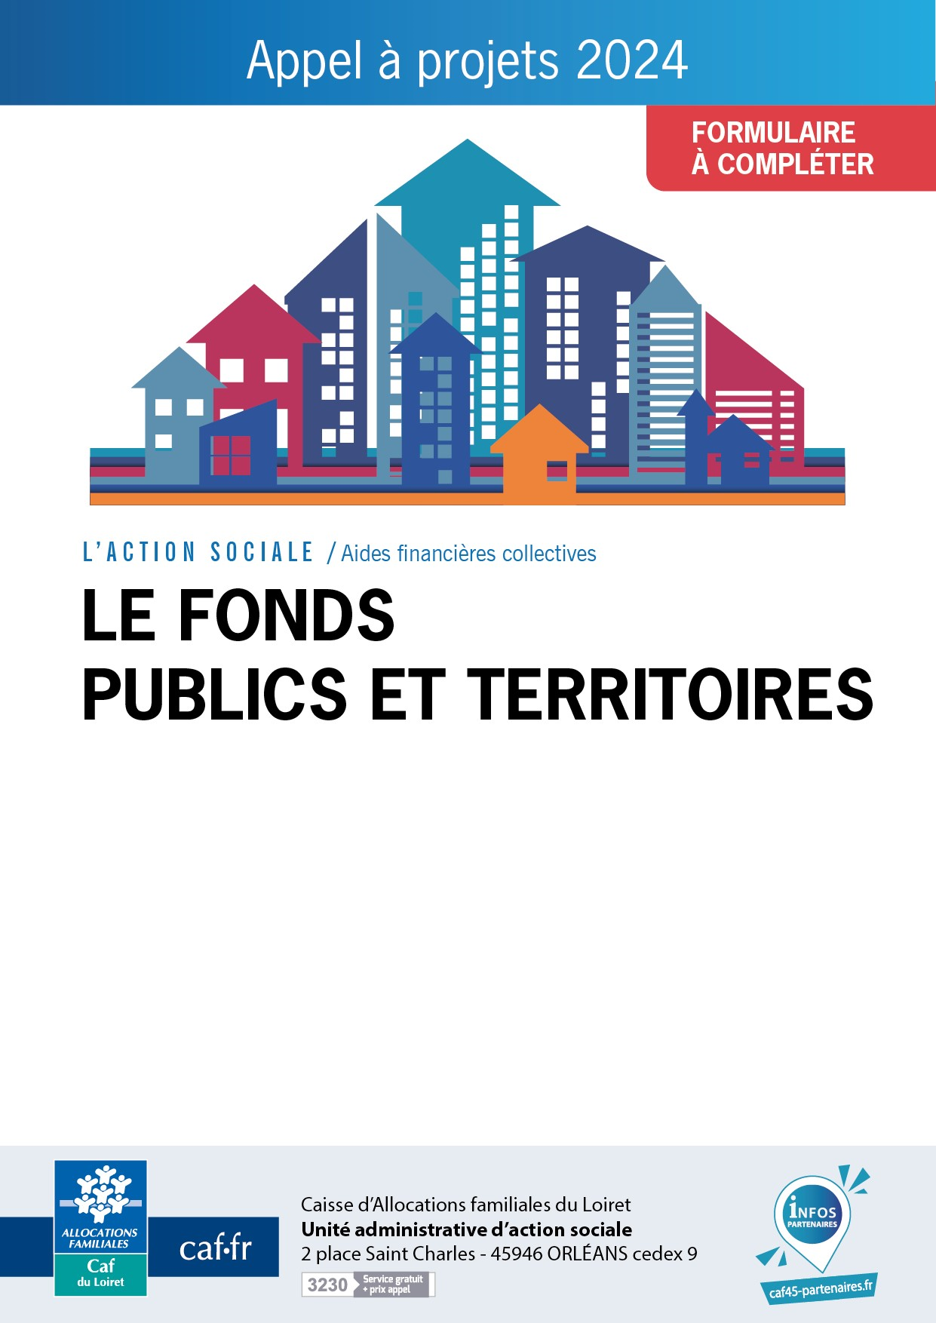

Thématique : Faciliter l’accès au logement

Gestionnaire-porteur du projet :
Nom du représentant légal :
Adresse :
Coût total du projet : € HT € TTC
Montant de l'aide sollicitée : €
INVESTISSEMENT ☐ FONCTIONNEMENT ☐

IMPORTANT
Aucune subvention ne peut être accordée pour des acquisitions ou travaux déjà réalisés
avant la notification de la Caf.

PRESENTATION DU PROJET

Nom de la structure concernée par le projet :
Adresse de correspondance :

Code postal : Commune :

Coordonnées du référent de l’action
Nom : Prénom :
Fonction :
Téléphone : Courriel :

DESCRIPTION DU PROJET

Intitulé du projet :

Identification du porteur du projet et des partenaires associés

Domaine concerné par le projet : | Création habitat « alternatifs »  ☐ Intergénérationnel  ☐ Solidaire  ☐ Partagé  ☐ Adapté  ☐ Autre  ☐ Création mise en relation offre et demande de logement
Principaux objectifs du projet

Objet de la demande de financement Caf
Description des actions et des moyens mis en œuvre

Calendrier de réalisation du projet

Publics visés | ☐ Jeunes adultes (- 30 ans)  ☐ Adultes isolés  ☐ Ménages sans enfant  ☐ Ménage avec enfant  ☐ Seniors (+ de 60 ans)  ☐ Personnes en situation de handicap
Types d’occupation des logements concernés par le projet | ☐ Location  ☐ Colocation  ☐ Intermédiation locative  ☐ Sous location  ☐ Autre, précisez
Territoire du projet | Nom de la / des communes concernées :  ☐ Rural (commune n’appartenant pas à une unité urbaine)  ☐ Péri-urbain (commune des couronnes et communes multipolarisées)  ☐ Urbain (commune appartenant à une unité urbaine – Zone bâtie d’au moins 2000 habitants)  ☐ Quartier Prioritaire de la Ville (Qpv)  ☐ Autre, précisez :
Quels sont les résultats attendus du projet (quantitatif / qualitatif) ?

Quels sont les indicateurs d’évaluation retenus pour mesurer les résultats du projet ?
Budget prévisionnel  et financement du projet par la Caf et demande au titre du FPT | Budget total prévisionnel du projet : €  Montant demandé au titre du FPT : €  (max 80% du budget total du projet)  ☐ ingénierie / fonctionnement  ou  ☐ investissement
Identification des partenaires financeurs du projet

L’association atteste avoir souscrit au Contrat d’engagement républicain (Cer) et respecter son contenu. Tout manquement observé à ce titre est de nature à justifier un retrait de tout ou partie de la subvention accordée (décret du 31 décembre 2021 approuvant le Cer des associations et fondations bénéficiant de subventions publiques ou d’un agrément de l’Etat).

PLAN DE FINANCEMENT PREVISIONNEL
FONCTIONNEMENT

Rappel : Le montant total des financements accordés par la branche Famille ne peut excéder 80 % du coût total annuel de fonctionnement d’une structure ou d’un service.
L’ensemble des recettes (financements octroyés par la branche Famille intégrant le complément « publics et territoires », les participations familiales et les autres subventions), ne peut excéder 100 % du coût annuel de fonctionnement de l’action.

DEPENSES | MONTANT € | RECETTES | MONTANT €
60 Achats |  | 7061 Participations usagers
6061 Fourn non stockable eau énergie |  | 70882 Recettes en atténuation
6063 Fourn entretien et petit équipement |  | 741 Etat
6064 Fourn administrative éducative |  | 742 Région
60680 Autres matières et fournitures |  | 743 Département
61 Services extérieurs |  | 744 Commune
62 Autres services extérieurs |  | 746 Caf
63 Impôts, taxes et versements |  | 748 Autres subventions
64 Charges du personnel |  | 76 Produits financiers
65 Divers (frais de siège) |  | 77 Produits exceptionnels
66 Charges financières
67 Charges exceptionnelles
68 Dotations

TOTAL | € | TOTAL | €

Fait à le

Fonction et signature :

PLAN DE FINANCEMENT PREVISIONNEL – INVESTISSEMENT

Le plan de financement doit être équilibré, présenté Hors Taxes (HT) pour les collectivités territoriales et Toutes Taxes Comprises (TTC) pour les associations et entreprises

COUT |  |  | FINANCEMENT
 | € HT  pour les collectivités | € TTC  pour les associations  et entreprises
Travaux |  |  | Apport du demandeur
Equipement |  |  | Subvention Etat
 |  |  | Subvention Région
 |  |  | Subvention Département
Subvention Collectivités Locales
A préciser
 |  |  | Subvention Caf
TOTAL |  |  | TOTAL

Indiquer le nom des organismes sollicités ainsi que le montant de l’aide escomptée et joindre une copie des demandes ou des réponses obtenues
Fait à le Fonction et signature :

LISTE DES PIECES JUSTIFICATIVES A FOURNIR

Collectivités territoriales - établissements publics
- Numéro SIREN / SIRET
- RIB
- Arrêté préfectoral portant création d’un EPCI détaillant le champ de compétence
- Statuts pour les établissements publics de coopération intercommunale (détaillant les champs de compétences)

Associations
- Numéro SIREN / SIRET
- RIB
- Récépissé de déclaration en préfecture ou publication au J.O.
- Statuts
- Liste actualisée des membres du Bureau
- Comptes financiers : résultats et bilan relatifs à l'année précédant la demande (si l'association existant en N-1) + budget prévisionnel de l'exercice en cours

Entreprises
- Numéro SIREN / SIRET
- RIB
- Statuts
- Extrait K bis délivré par le greffe du tribunal de commerce, daté de moins de 3 mois
- Comptes financiers : résultats et bilan relatifs à l'année précédant la demande (si l'entreprise existant en N-1)

« La loi n° 78.17 du 6 janvier 1978 relative à l'informatique, aux fichiers et aux libertés garantit un droit d'accès auprès du directeur de la Caf »

